**Крылья**

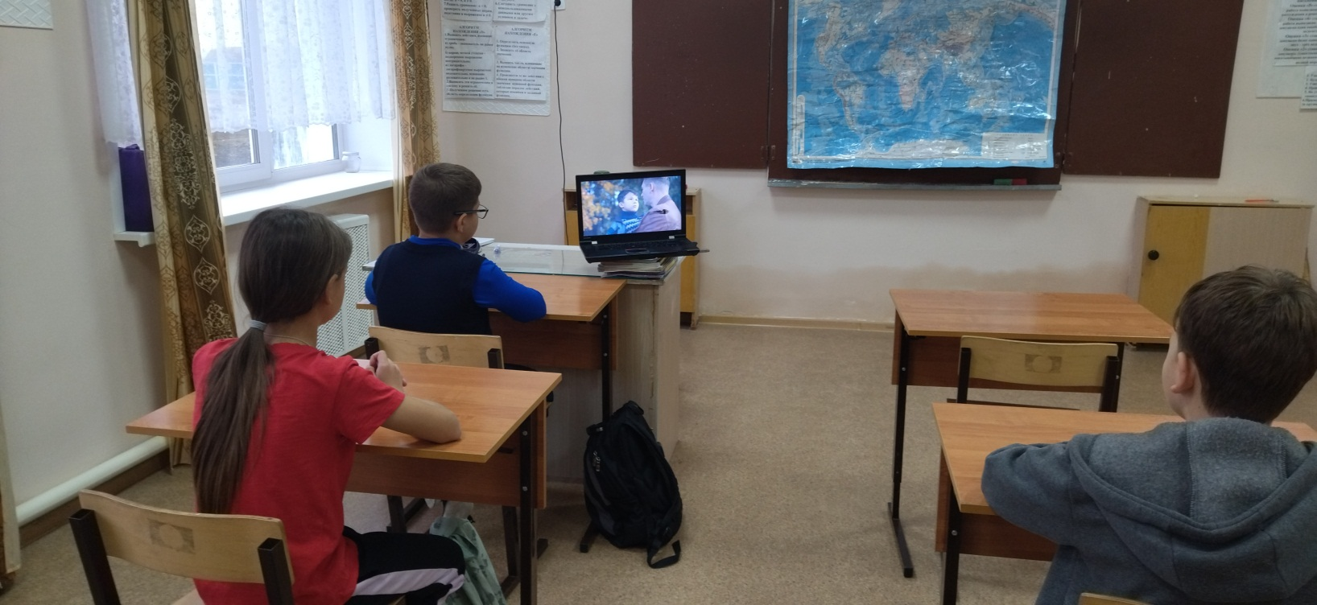

В рамках проекта «Киноуроки в школах России» 10 ноября 2023 года учащиеся 5 класса ГБОУ СОШ с Шламка посмотрели фильм «Крылья». Качество: личная ответственность.

Чтобы добиться поставленной цели, нужно брать на себя инициативу и ответственность, помнить о главном, стремиться делать добро, действовать сообща. Сила — в единстве.

Всегда ли ответственный человек совершает хорошие поступки? Очень важен выбор цели и мотив, которым мы руководствуемся. Хороший человек думает не только о себе, но и о других, значит, меняет этот мир к лучшему.

Герой нашего фильма из обычного школьника превратился в настоящего героя, который преодолел свою боль, страх, одиночество и «обрел крылья», которые помогли ему создать и реализовать идею общего дела. Поэтому отец с гордостью прикрепил фотографию сына на стену Героев.

Каждое наше действие имеет последствия. Ответственный человек осознаёт, к чему могут привести его действия (или бездействие) и стремится поступать так, чтобы изменения происходили в лучшую для всех сторону.